# ЦЕЛЬ РАБОТЫ

Изучение работы оператора SELECT языка SQL, а так же изучение возможностей обработки данных с помощью агрегатных функций языка SQL.

# ПОСТАНОВКА ЗАДАЧИ

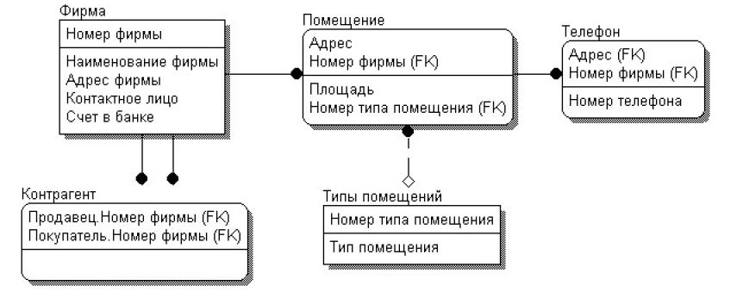

Рисунок 1 – Структура базы данных для варианта задания №15

Для варианта-15 и таблицы «Помещение»:

* Создать SQL-запрос, который отражает все строки таблицы
* Создать SQL-запрос, задающий порядок столбцов, отличный от исходного.
* С помощью SQL-запроса, продемонстрировать действие модификатора DISTINCT.
* Ограничить вывод данных с помощью SQL-запроса, используя WHERE с простым и составным условиями.
* С помощью SQL-запроса продемонстрировать действие специальных функций IN, BETWEEN, LIKE и IS NULL в условии.
* С помощью SQL-запроса продемонстрировать работу специальных функций с условием NOT.
* Ознакомиться с принципами работы агрегатных функций COUNT, SUM, AVG, MAX, MIN. Составить SQL-запрос с одной из агрегатных функций.
* С помощью SQL-запроса продемонстрировать использование COUNT(*).
* С помощью SQL-запроса продемонстрировать выполнение простых вычислений в запросе.
* Использовать простое вычисление, как параметр агрегатной функции, в SQL-запросе.
* Ознакомиться с использованием предложения GROUP BY, продемонстрировать его работу с помощью SQL-запроса.
* Ознакомиться с использованием предложения HAVING, продемонстрировать его работу с помощью SQL-запроса.

С помощью SQL-запросов выполнить:

* получение результата агрегатной функции MAX по полю «площадь»;
* осуществить фильтрацию информации по полю «номер фирмы»;
* выполнить сортировку информации по убыванию по произвольному полю.

# ХОД РАБОТЫ

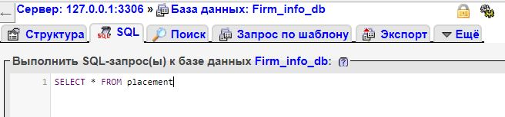

Рисунок 2 – SQL-запрос на выборку всех полей из таблицы

На естественном языке запрос можно сформулировать как: «Выбрать все поля из таблицы placement»

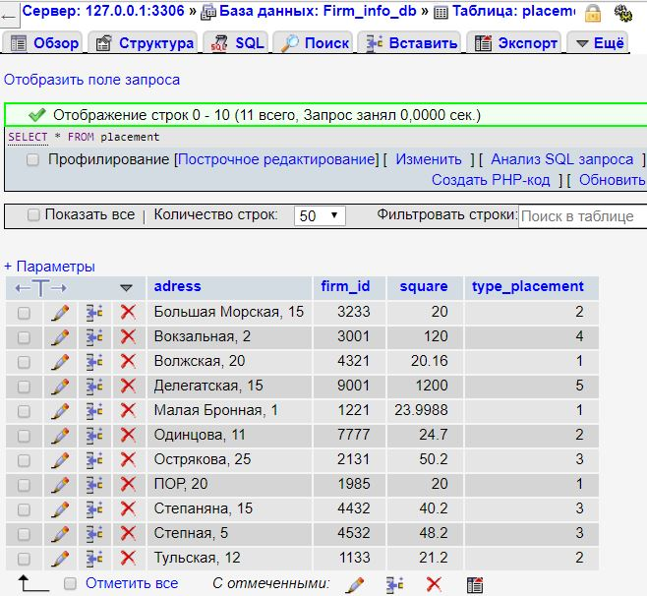

Рисунок 3 –Результат выполнения SQL-запроса на выборку данных

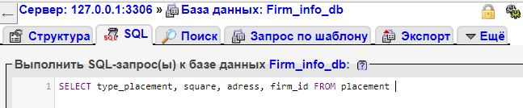

Рисунок 4 – SQL-запрос на выборку данных из таблицы в не стандартной последовательности

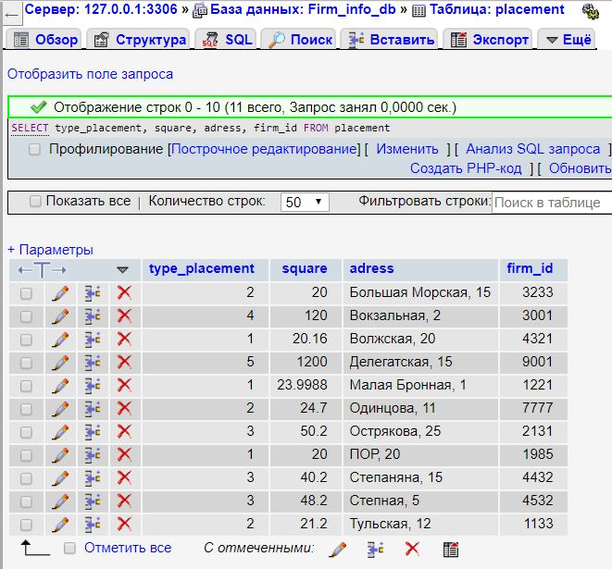

Рисунок 5 – Результат выполнения SQL-запроса на выборку данных в не стандартной последовательности

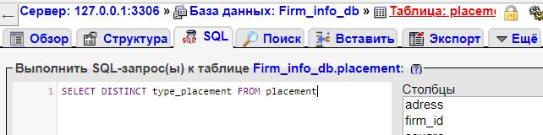

Рисунок 6 – SQL-запрос на выборку данных, исключая кортежи с повторяющимся значением поля «type_placement»

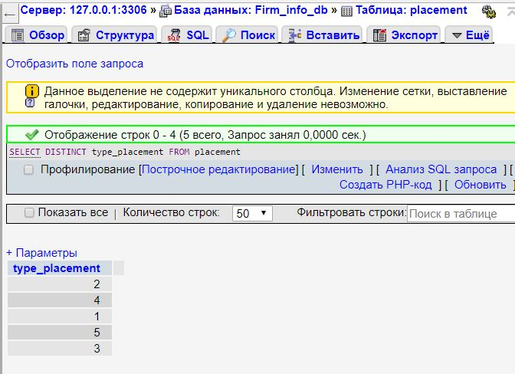

Рисунок 7 – Результат выполнения SQL-запроса на выборку данных с предикатом DISTINCT

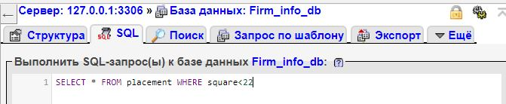

Рисунок 8 – SQL-запрос на выборку с выводом всех полей из таблицы placement, для кортежей у которых значение поля square больше 23

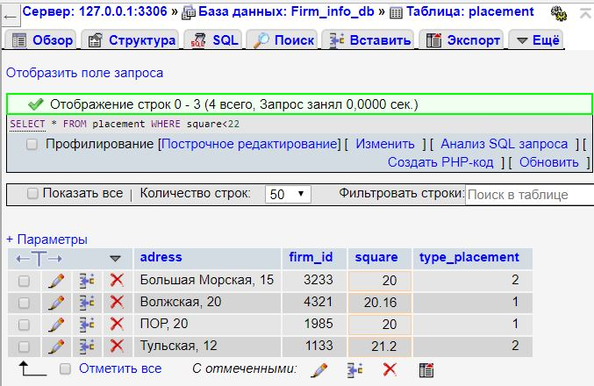

Рисунок 9 – Результат выполнения SQL-запроса на выборку данных с простым условием

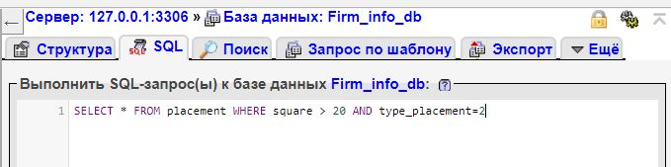

Рисунок 10 – SQL-запрос на выборку данных с составным условием

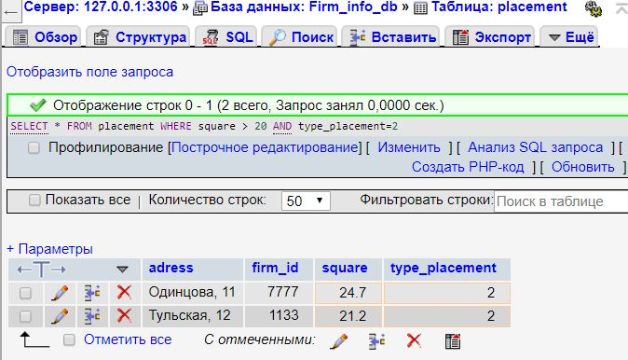

Рисунок 11 – Результат выполнения SQL-запроса на выборку данных с составным условием

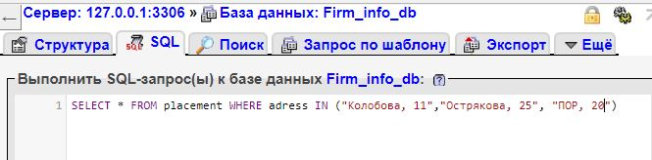

Рисунок 12 – SQL-запрос на выблоку данных удовлетворяющим условию спец. функции IN

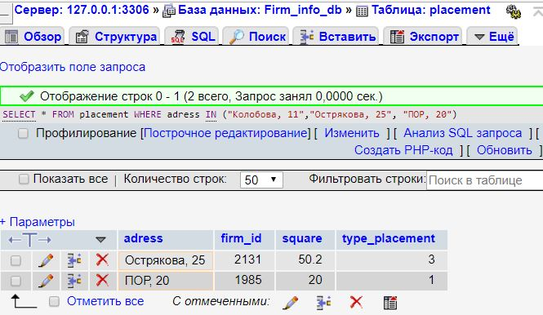

Рисунок 13 – Результат выполнения SQL-запроса с использованием спец. функции IN

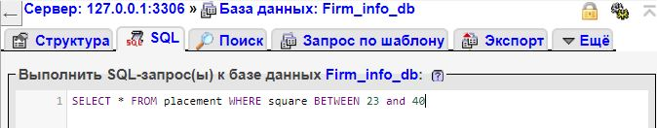 Рисунок 14 – SQL-запрос на выблоку данных удовлетворяющим условию спец. функции BETWEEN

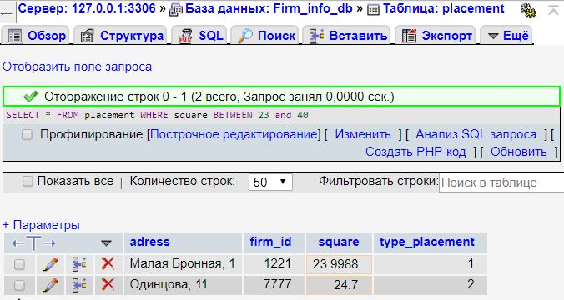

Рисунок 15 – Результат выполнения SQL-запроса с использованием спец. функции BETWEEN

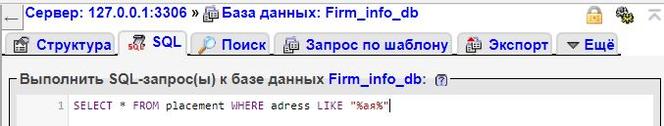

Рисунок 16 – SQL-запрос на выблоку данных удовлетворяющим условию спец. функции LIKE

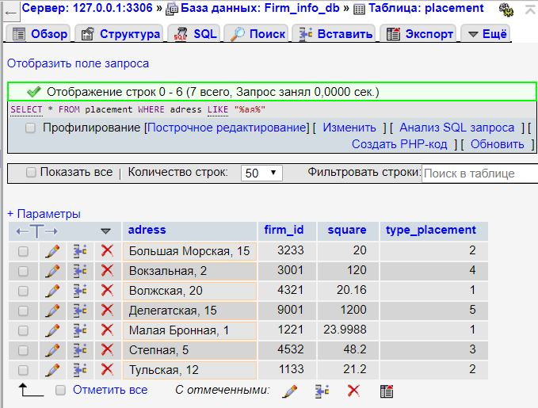

Рисунок 17 – Результат выполнения SQL-запроса с использованием спец.

функции BETWEEN

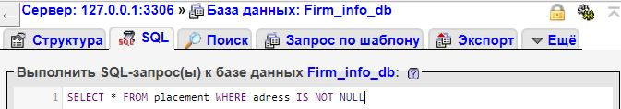

Рисунок 18 – SQL-запрос на выблоку данных удовлетворяющим условию спец. функции IS NULL, с модификатором NOT

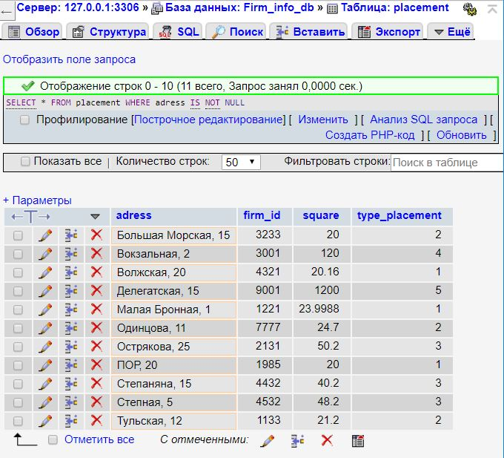

Рисунок 19 – Результат выполнения SQL-запроса с использованием спец.

функции IS NULL, с модификатором NOT

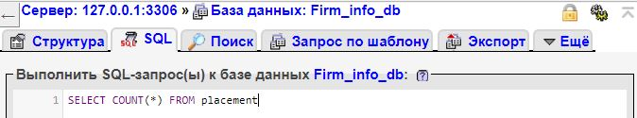

Рисунок 20 – SQL-запрос на выблоку данных c использованием агрегатной функции COUNT(*)

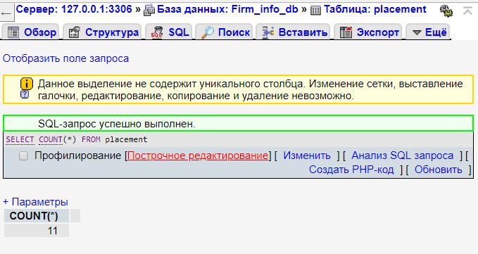

Рисунок 21 – Результат выполнения SQL-запроса c использованием агрегатной функции COUNT(*)

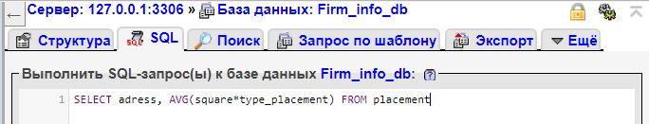

Рисунок 22 – SQL-запрос на выблоку данных c использованием простых вычислений, как параметр агрегатной функции AVG

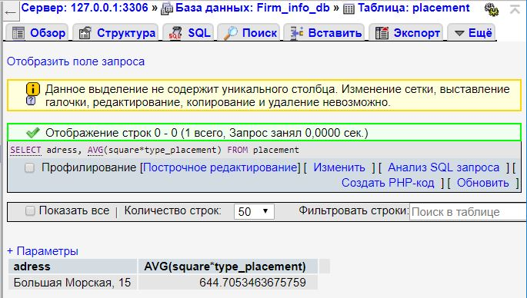

Рисунок 23 – Результат выполнения SQL-запроса c использованием простых вычислений, как параметр агрегатной функции AVG

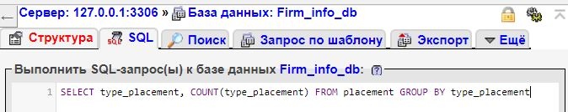

Рисунок 24 – SQL-запрос на выблоку данных c использованием предложения GROUP BY

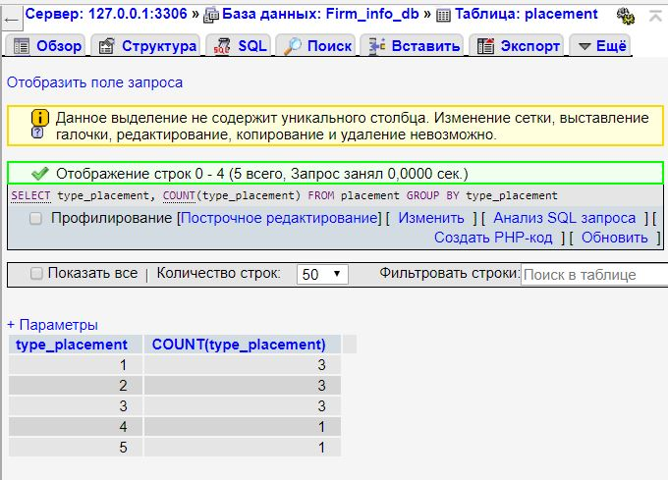

Рисунок 25 – Результат выполнения SQL-запроса c использованием предложения GROUP BY

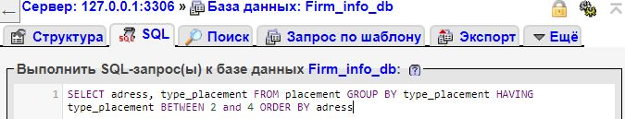

Рисунок 26 – SQL-запрос на выблоку данных c использованием предложения GROUP BY и HAVING

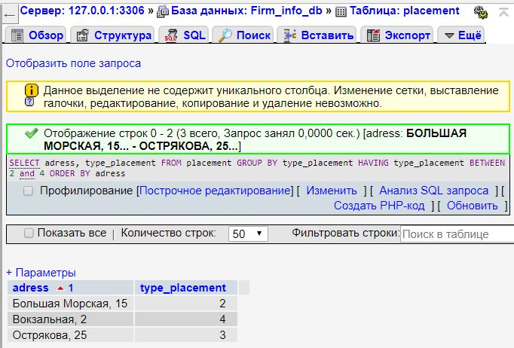

Рисунок 27 – Результат выполнения SQL-запроса c использованием предложения GROUP BY и HAVING

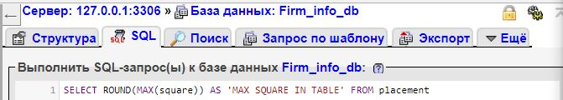

Рисунок 28 – SQL-запрос на выборку данных с использованием агрегатной функции MAX по полю square

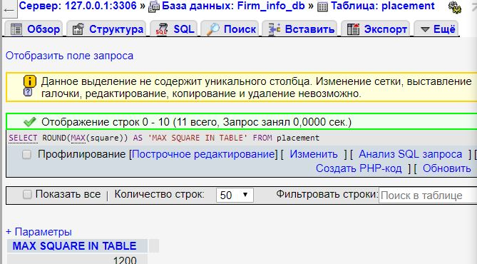

Рисунок 29 – Результат выполнения SQL_запроса на выборку данных с помощью агрегатной функции MAX

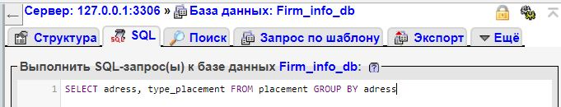

Рисунок 30 – SQL-зарпос на фильтрацию данных по полю adress

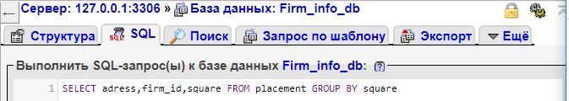

Рисунок 31 – SQL-зарпос на выборку данных и сортировку информации по полю square

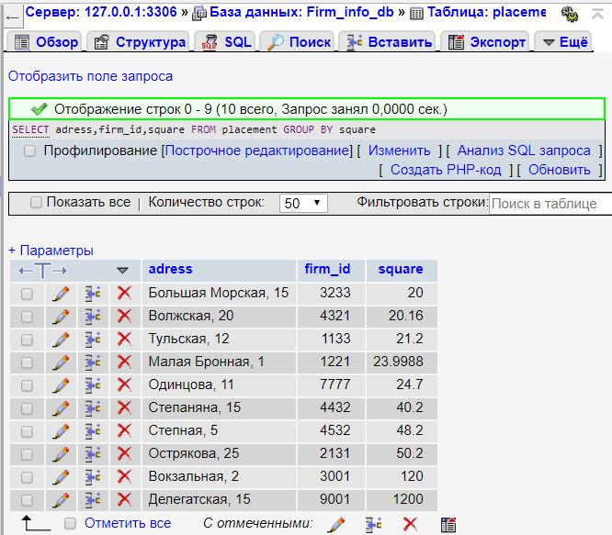

Рисунок 33 – Результат выполнения SQL-зарпоса на выборку данных и сортировку информации по полю square

# ВЫВОД

В ходе выполнения работы были изучены операции для выборки данных из таблиц базы данных, используя инструкцию SELECT-FROM, а так же конкретизации запросов при помощи агрегатных функций языка SQL, таких как MAX, MIN, AVG, COUNT, SUM. При построении запросов были использованы предложения для группировки и сортировки полученной информации при помощи функций GROUP BY, HAVING и ORDER BY.